Урок обучения грамоте
Тема: А. С. Пушкин. Сказки.
1 класс, УМК «Школа России»

Яковлева Ирина Николаевна,
Учитель начальных классов
высшей категории
МОУ «Красночикойская средняя общеобразовательная школа №2»

Конспект урока.
Педагогическая цель: Создать условия для ознакомления учащихся с жизнью и творчеством А. С. Пушкина, его сказками, развития речи, памяти и логического мышления. Воспитывать непримиримое отношение к корысти, хитрости, жадности;
Тип урока: открытие новых знаний.
Используемые методы: словесный, наглядный, практический.
Технологии: ИКТ технология, технология системно-деятельностного подхода, здоровьесберегающая технология.
Планируемые результаты (предметные): умение выбирать из представленных на выставке книг знакомые; соотносить иллюстрацию в учебнике с книгами на выставке; определять название сказки на основе иллюстрации; формировать умение читать самостоятельно отрывок из сказки; определять, из какой книги прочитанный отрывок.
Личностные результаты: формирование положительного отношения к учению, учебно-познавательный интерес, готовность преодолевать трудности; формирование эстетических чувств, в т.ч. чувство точного, яркого слова; интерес к чтению художественных книг.
Универсальные учебные действия (метапредметные)
Регулятивные: уметь оценивать правильность выполнения действий.
Познавательные: общеучебные – осуществлять поиск и выделение необходимой информации; логические – выстраивать логическую цепь рассуждений.
Коммуникативные: уметь в коммуникации строить понятные для партнера высказывания, учитывающие, что он знает и видит, а что нет
Основное содержание темы, понятия и термины : А. С. Пушкин. Сказки. Стихотворения. Сообщение об авторе.
Образовательные ресурсы: Портрет А. С. Пушкина. Выставка книг А. С. Пушкина. Иллюстрации к сказкам. Предметные картинки для игры. Учебник «Азбука» 1 класс.
Материально-техническое обеспечение: проектор, экран.

Технологическая карта урока
Этапы урока |  |  |  | Формы, методы, методические приёмы | Деятельность учителя | Деятельность учащихся |  | Вид и форма  контроля
 |  |  |  |  |  | Осуществляемые  действия | Формируемые умения
I. Организация начала урока (мотивационный этап) |  |  |  | Фронтальная. Словесный. Слово учителя | Приветствие учащихся.  Прозвенел уже звонок,  Начинается урок.  С улыбкой и старанием  Получим много знаний мы.  (С. Чижова)  – Проверим готовность к уроку | Приветствуют учителя. Организуют свое рабочее место | Проявляют готовность начать учебную деятельность | Фронтальный. Наблюдение учителя
II. Актуализация опорных знаний  Игра «Угадай сказку». Работа с иллюстрациями к сказкам.  Приложение №1 |  |  |  | Фронтальная. Словесный, наглядный, практический. Беседа, игра | Подготовительный этап.  1.Чтение букв. Какая буква лишняя? Почему?  А, У, Р, О, Ы.(слайд 1)  2.Прочитать слоги, Назвать лишний. Почему?  МА,РА,ЛА,СА,НИ.(слайд1)  3.Прочитать слова. Что общего? Назови лишнее.  СТОЛ, СТУЛ ,СЛОН .  (слайд 1)  4.Переведите с марсианского. Выделите слоги, поставьте ударение.  Буд-дуббекла-белка  Быкра-рыбак (слайд 2)  - Ребята, а вы любите читать сказки?  – Конечно, сказки мы любим  все. Впервые мы их слышим, когда нам их рассказывают или читают взрослые, а потом с удовольствием читаем их сами. Послушайте отрывки из сказок. Назовите сказку и ее автора.  1. Ветер весело шумит,  Судно весело бежит  Мимо острова Буяна,  В царство славногоСалтана…(слайд3)  2. Как взмолится золотая рыбка!  Голосом молвит человечьим:  «Отпусти ты, старче, меня в море!Дорогой за себя дам откуп:Откуплюсь чем только пожелаешь». (слайд 4)  3. День за днем идет, мелькая,  А царевна молодая  Всё в лесу, не скучно ей  У семи богатырей.  (слайд 5) | Знакомы ли Вам эти слова? И где вы встречались с ними?  – Сказки.  Слушают стихотворные строки, называют сказку, находят на доске иллюстрацию к ней. Называют автора сказок.  1. «Сказка о царе Салтане».  2. «Сказка о рыбаке  и рыбке».  3. «Сказка о мертвой царевне и о семи богатырях». | Планировать свое действие в соответствии с поставленными задачами.  Воспринимают текст отрывка на слух. Определяют название сказ-  ки по отрывку из нее.  Соотносят отрывок сказки и иллюстрацию к сказке.  Приложение1 | Фронтальный. Игровые моменты, устные и письменные ответы
Физминутка |  |  |  |  | К сказке в гости мы пришли,  Сундучок с замком нашли.  Справа заглянули,  Слева заглянули,  И присели, и привстали,  И зайчонком поскакали  Ручки наши разомнем  И замочек отопрем.
 | III. Постановка учебной задачи |  | Фронтальная. Словесный. Беседа |  | – Кто написал сказки, отрывки из которых вы слушали?  - О чем пойдет речь на уроке?  – Какая задача нашего урока? | – А. С. Пушкин.  – Понакомиться с биографией А. С. Пушкина  и его произведениями | Формулируют учебную задачу | Фронтальный. Устные ответы
 | IV. Усвоение новых знаний и способов действий.  1.Жизнь и творчество А. С. Пушкина (учебник, с. 92)  Презентация |  | Фронтальная. Словесный, наглядный. Рассказ учителя |  | Рассказ о жизни и творчестве А. С. Пушкина с опорой  на портрет и выставку книг  Презентация (слайд 6-13) | Слушают рассказ учителя, рассматривают выставку книг А. С. Пушкина (книги дети принесли сами) | Внимательно слушают и воспринимают рассказ, проявляют интерес. Выбирают из представленных на выставке книг знакомые | Фронтальный. Наблюдение учителя
 | 2. Работа с отрывком из «Сказки о мертвой царевне и о семи богатырях». Чтение учениками («цепочкой»). Выразительное чтение отрывка (учебник, с. 93) |  | Фронтальная. Словесный. Чтение, беседа |  | – Прочитайте самостоятельно отрывок из сказки на с.93 учебника.  - Читаем фрагмент «цепочкой»  – Назовите сказку.  – Что в этой сказке случилось с царевной? О чем говорится в этом отрывке?  – Как она была освобождена? | Слушают фрагмент сказки. Отвечают на вопросы.  Читают текст «цепочкой». Выразительно читают отрывок | Воспринимают отрывок сказки на слух. Правильно формулируют ответы на вопросы. Привлекают имеющиеся знания сказки. Распознают в тексте знаки препинания, правильно называют их. Умеют читать «цепочкой». | Фронтальный. Чтение, устные ответы
 |  |  |  |  | – Прочитайте отрывок «цепочкой».  – Назовите действующих лиц в стихотворении.  –Прочитайте отрывок выразительно |  | Выразительно читают текст, соблюдая интонацию и знаки препинания
 | Физминутка |  |  |  | Мы гимнастику для глаз Выполняем каждый раз  Впаво, влево, кругом, вниз  Повторить ты не ленись.  Укрепляем мышцы глаз  Видеть будем лучше в 10 раз.
 | 3. Работа с иллюстрацией к «Сказке о рыбаке и рыбке» (учебник,  с. 93) | Фронтальная. Словесный, наглядный. Рассказ по картинке, беседа |  |  | – Рассмотрите картинку. Что на ней изображено? К какой сказке Пушкина она относится?  – Где жили старик со старухой?  – Чем занимался старик? Что делала старуха?  – Кого однажды поймал старик? Какую?  – Какие просьбы старухи рыбка выполнила?  – Какой приказ старухи рыбка оставила без ответа? Почему?  – Охарактеризуйте старика и старуху. Какие они? | Рассматривают картинку, описывают сюжет. Отвечают на вопросы | Извлекают из иллюстрации необходимую информацию. Грамотно строят ответы на вопросы по содержанию сказки | Фронтальный. Рассказ, устные ответы
 | V. Закрепление знаний и способов действий.  1. Любимые сказки А. С. Пушкина | Фронтальная. Словесный, практический. Беседа, пересказ |  |  | – Какие еще произведения  А. С. Пушкина вы знаете?  – Перескажите своими словами самую любимую из сказок Пушкина. | Называют знакомые произведения А. С. Пушкина. Пересказывают любимые сказки | Соотносят названия произведений и автора. Пересказывают сказки, соблюдая логику изложения | Фронтальный. Пересказ, устные ответы
 | 2. Игра «Доскажи словечко» | Коллективная. Словесный, практический. Игра |  |  | 1. Жил старик со своею …  У самого синего … .  Они жили в ветхой землянке  Ровно тридцать лет и три …  2. Белка песенки …  Да орешки все … ,  А орешки не простые,  Все скорлупки … .  3. Пошел старик к синему …;  Стал он кликать золотую … .  Приплыла к нему …, спросила:  «Чего тебе надобно, старче?»  4. У лукоморья… зеленый;  Златая… на дубе том;  И днем, и ночью… ученый  Все ходит по цепи кругом.  5. Ветер на море…  И кораблик подгоняет;  Он бежит себе в…  На раздутых…  6. Я сегодня поймал было …  Золотую рыбку, не простую;  По-нашему говорила…  Домой в… синее просилась. | Слушают отрывки из сказок, вставляют пропущенные слова | Распознают сказку.  По смыслу и тексту договаривают пропущенные слова | Коллективный. Устные ответы, игра
 | VI. Рефлексивно-оценочный | Фронтальная. Словесный. Беседа |  |  | Наша работа подходит к концу.  - Вспомните, какую цель вы ставили для себя в начале урока?  – Что нового узнали на уроке?  - Что вам помогло?  - Что получалось лучше? Над чем еще нужно работать?  – Что особенно запомнилось  и понравилось?  - Чему учат нас сказки?  - Что полезное вы взяли из сказок А.С. Пушкина?  - Работу, кого из ребят вы особо хотели отметить?  - Вы все молодцы, спасибо за урок. | Отвечают на вопросы учителя | Анализируют и оценивают работу на уроке | Фронтальный. Устные ответы

Список литературы:
Азбука. 1 класс. Учеб. для общеобразоват. организаций. В 2 ч. Ч. 1/ [В.Г. Горецкий, В.А. Кирюшкин, Л.А. Виноградская, М.В. Бойкина] – 9-е изд. – М. : Просвещение, 2017.- 127 с. : ил. – (Школа России).- ISBN 978-5-09-044213-8.
Большая школьная энциклопедия, издательство «Махаон» 2003 г.
Жиренко О.Е., Обухова Л.А. Поурочные разработки по обучению грамоте: чтение и письмо. 1 класс.- 6-е изд., перераб.и доп.- М.: ВАКО 2020.- 464 с.- ( В помощь школьному учителю).
file:///C:/Users/Aleks/Desktop/illyustratsi-skazki-pushkina.htm
https://tsvetyzhizni.ru/shkatulka_sokrovisch/detskie-stixi/pro-geniya-a-s-pushkina-detyam-biografiya-i-tvorchestvo.html

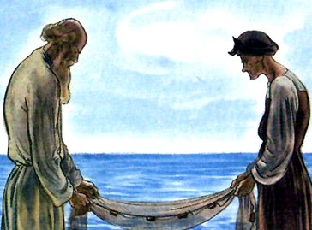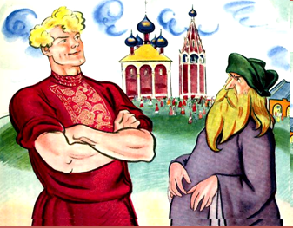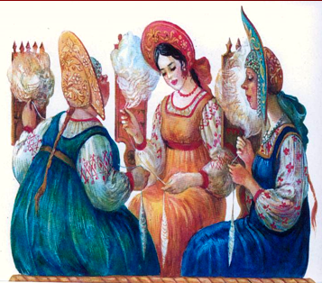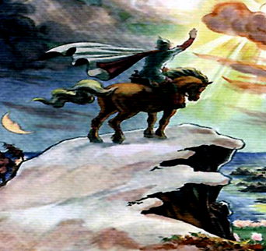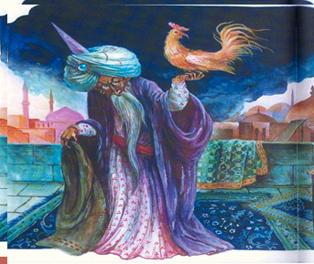Приложение 1

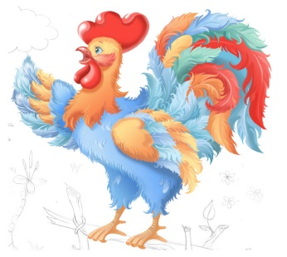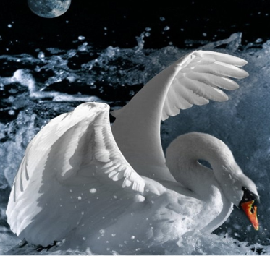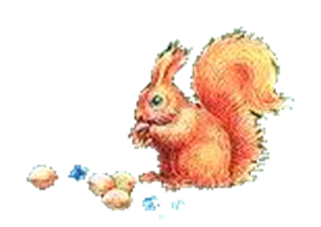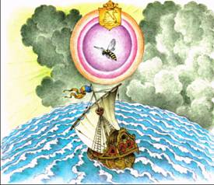Приложение 2